ข้อมูล ณ วันที่ 31 ธ.ค. 66
รายงานการปฏิบัติราชการ

รายงานการปฏิบัติราชการประจำเดือน ธันวาคม
ประจำปีงบประมาณ พ.ศ. 2567
สภ.บางสะพาน

งานสืบสวน
เมื่อวันที่ 7 ธ.ค. 66 เวลา 10.00 น. พ.ต.ท.วิโรจน์ ไทรโยควิจิตร สว.สส.สภ.บางสะพาน พร้อมชุดสืบสวน สภ.บางสะพาน ได้ร่วมกันจับกุมตัว นางสาวสมควร หรือมา เหมือนวงศ์ อายุ 53 ปี ที่อยู่บ้านเลขที่ 1 ม.4 ต.พงศ์ประศาสน์ อ.บางสะพาน จ.ประจวบคีรีขันธ์ พร้อมด้วยของกลาง 1.ยาบ้า จำนวน 3 เม็ด 2.ถุงกิ๊ฟ จำนวน 495 ใบโดยแจ้งข้อกล่าวหาว่า จำหน่ายยาเสพติดให้โทษประเภท1(ยาบ้า)โดยการมีไว้เพื่อจำหน่ายโดยกระทำเพื่อการค้าสถานที่จับกุม -บ้านเลขที่ 1 ม.4 ต.พงศ์ประศาสน์ อ.บางสะพาน จ.ประจวบคีรีขันธ์ นำตัวพร้อมของกลางส่งพนักงานสอบสวน สภ.บางสะพาน เพื่อดำเนินการตามกฎหมายต่อไป
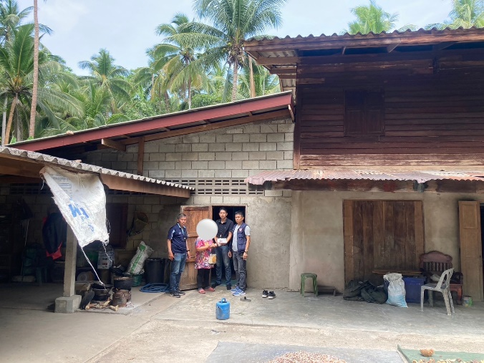

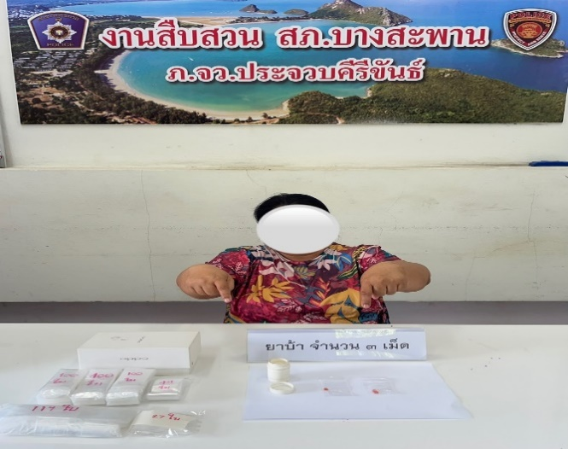
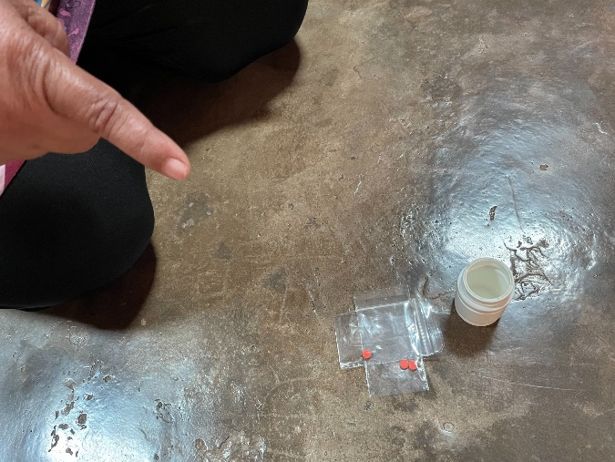

เมื่อวันที่ 20 ธ.ค. 66 เวลา13.00 น. พ.ต.ท.วิโรจน์ ไทรโยควิจิตร สว.สส.สภ.บางสะพาน พร้อมชุดสืบสวน สภ.บางสะพาน ได้ร่วมกันจับกุมตัว นายศาสณุ หรือดำ นุ้ยมัย อายุ 26 ปี ที่อยู่บ้านเลขที่ 250/1 ม.1 ต.กำเนิดนพคุณ อ.บางสะพาน จ.ประจวบคีรีขันธ์ พร้อมด้วยของกลาง ยาบ้า จำนวน 59 เม็ด โดยแจ้งข้อกล่าวหาว่า จำหน่ายยาเสพติดให้โทษประเภท1(ยาบ้า)โดยการมีไว้เพื่อจำหน่าย และเสพยาเสพติดให้โทษประเภท1(ยาบ้า)โดยผิกดกฏหมายสถานที่จับกุม -บ้านเลขที่ 86/3 ม.1 ต.กำเนิดนพคุณ อ.บางสะพาน จ.ประจวบคีรีขันธ์ นำตัวพร้อมของกลางส่งพนักงานสอบสวน สภ.บางสะพาน เพื่อดำเนินการตามกฎหมายต่อไปนำตัวพร้อมของกลางส่งพนักงานสอบสวน สภ.บางสะพาน เพื่อดำเนินการตามกฎหมายต่อไป
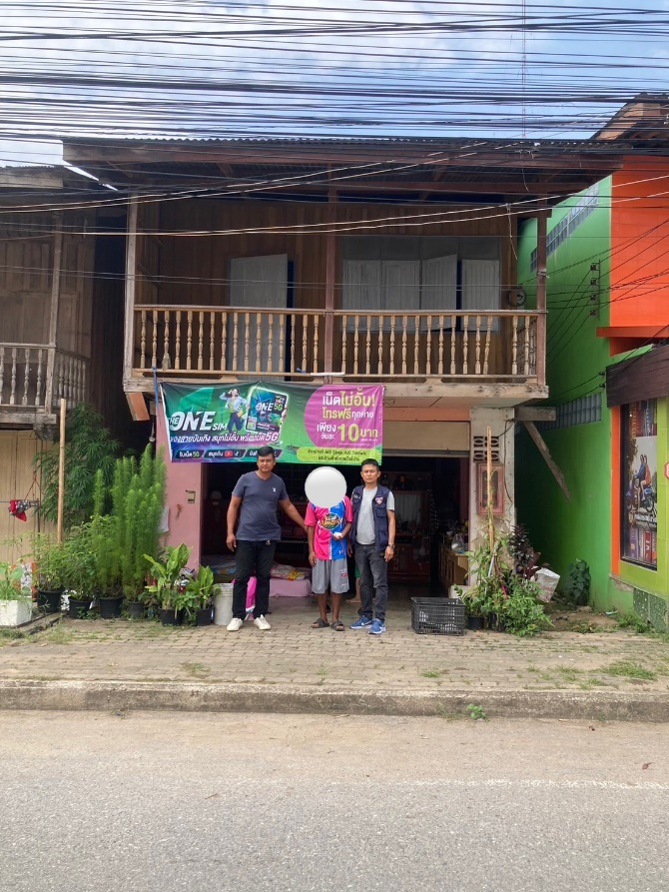
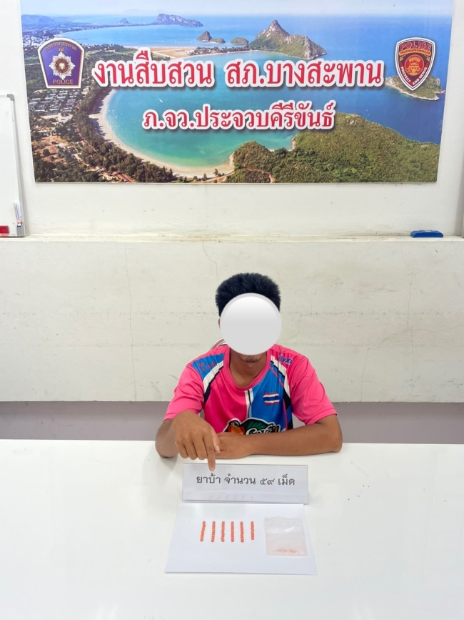

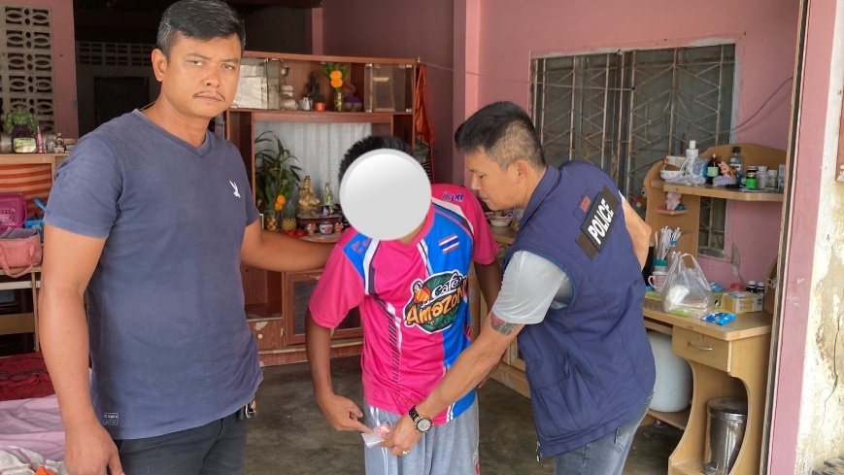

งานสอบสวน

เมื่อวันที่ 13 ธ.ค. 66 เวลา 10.00 น. ร.ต.อ.ยงยุทธ ขัตติยะ รอง สว.(สอบอสวน).สภ.บางสะพาน พนักงานสอบสวนเวร ได้รับแจ้งว่ามีการตัดต้นมะพร้าวในที่ดินของตน เกิดข้อพิพาท ได้ถ่ายรูปสถานที่เกิดเหตุ เจรจาไกล่เกลี่ย
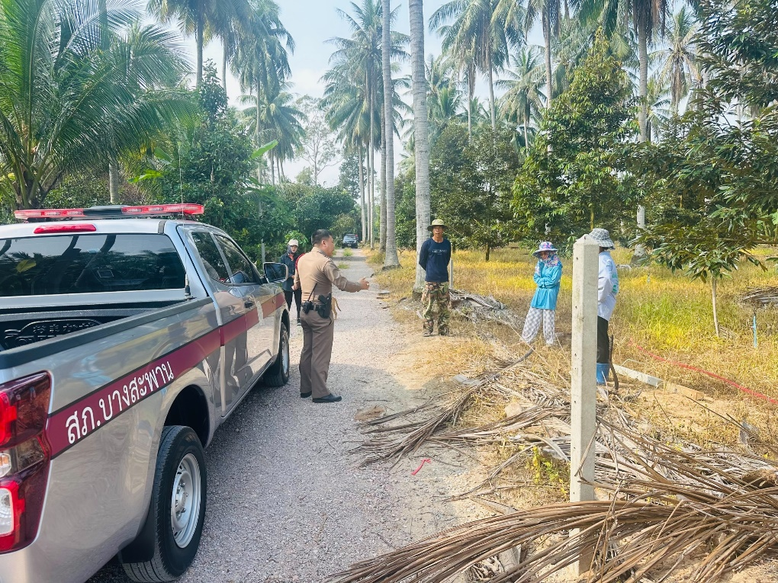

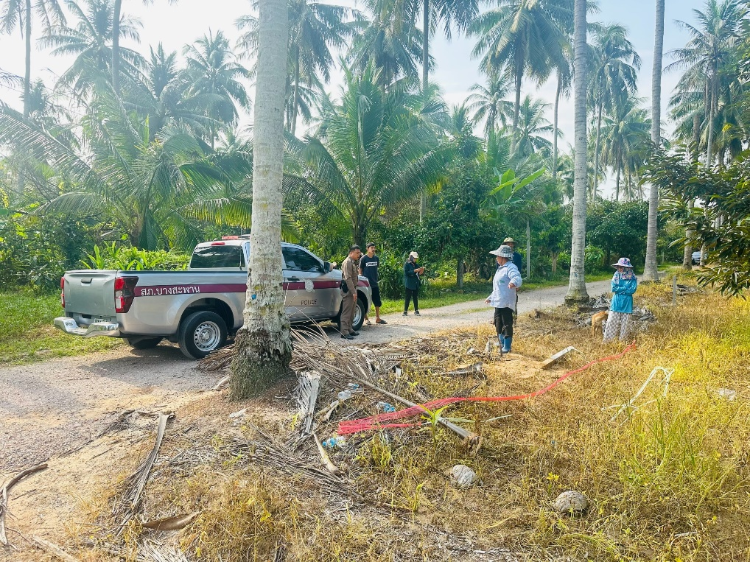

เมื่อวันที่ 21 ธ.ค. 66 เวลา 22.30 น. ร.ต.อ.อินทร์ศร พรมหอม รอง สว.(สอบอสวน).สภ.บางสะพาน พนักงานสอบสวนเวร ได้รับแจ้งเหตุรถยนต์เฉี่ยวชนกัน โดยได้ตรวจสอบสภาพของสถานที่เกิดเหตุ ร่องรอยหลักฐาน ถ่ายรูปสถานที่เกิดเหตุ ปรากฎว่าตกลงกันไม่ได้จึงเชิญผู้เสียหายและคู่กรณีไปเจรจาต่อที่สถานี

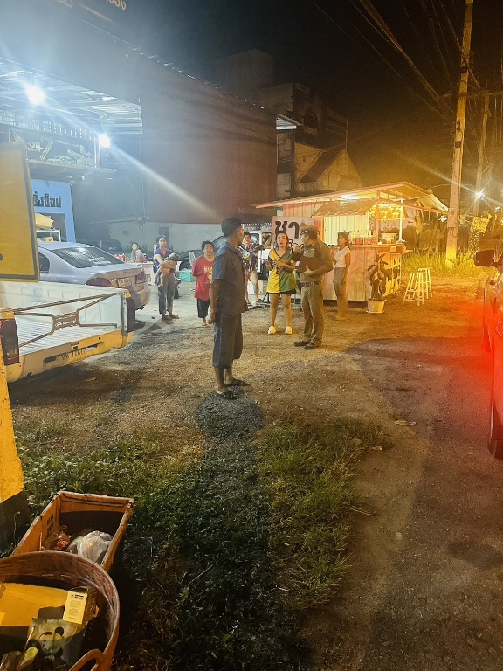
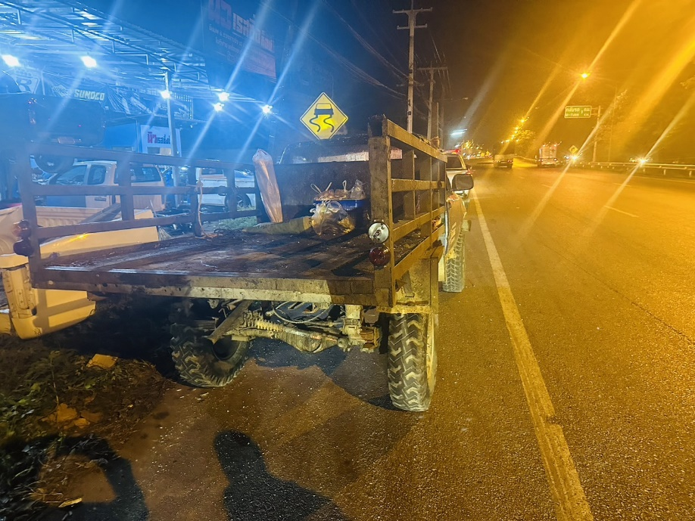

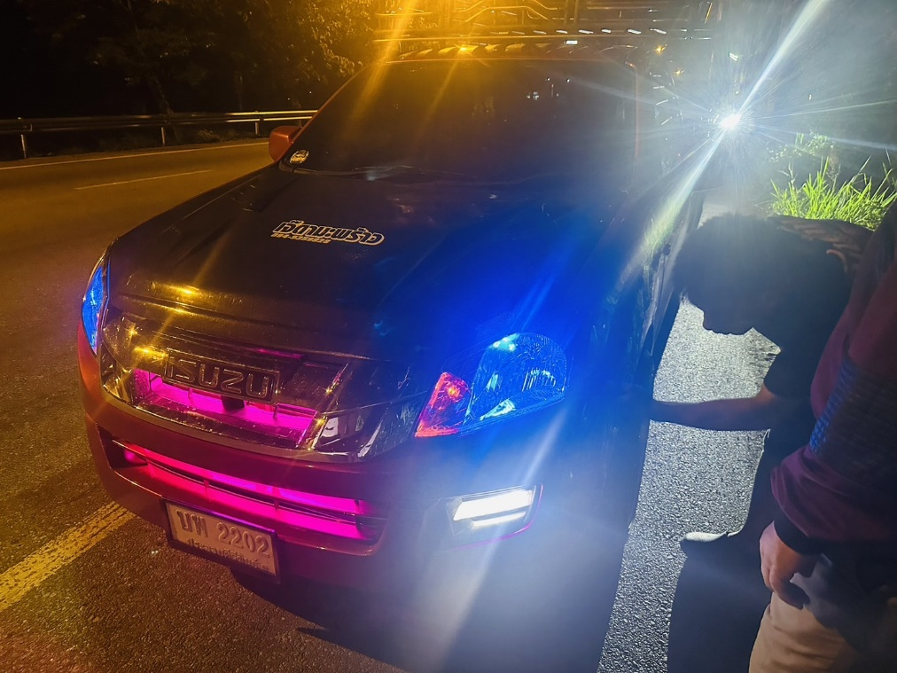

งานป้องกันปราบปราม

เมื่อวันที่ ที่ 15 ธ.ค. 2566 เวลาประมาณ 09.30 น. พ.ต.ท.ประหยัด อินทนาศักดิ์ รอง ผกก.ป.สภ.บางสะพาน ได้สั่งการให้ ร.ต.อ.เอกชัย ป่านขาว รอง สวป.สภ.บางสะพาน สายตรวจรถยนต์ สายตรวจพงศ์ประศาสน์ สายตรวจแม่รำพึง ตั้งจุดสกัดอาวุธปืนและยาเสพติด แยกป่าสงวน ต.แม่รำพึง อ.บางสะพาน จ.ประจวบคีรีขันธ์ เพื่อป้องกันอาชญากรรม และสิ่งผิดกฎหมาย
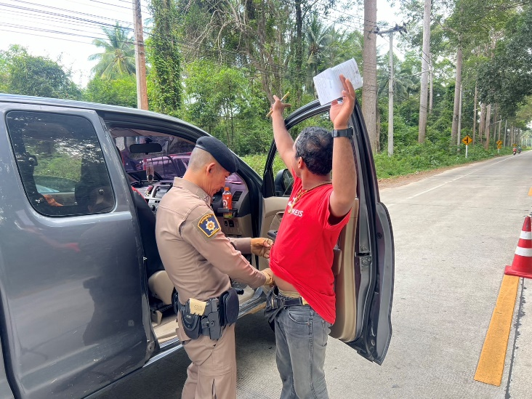
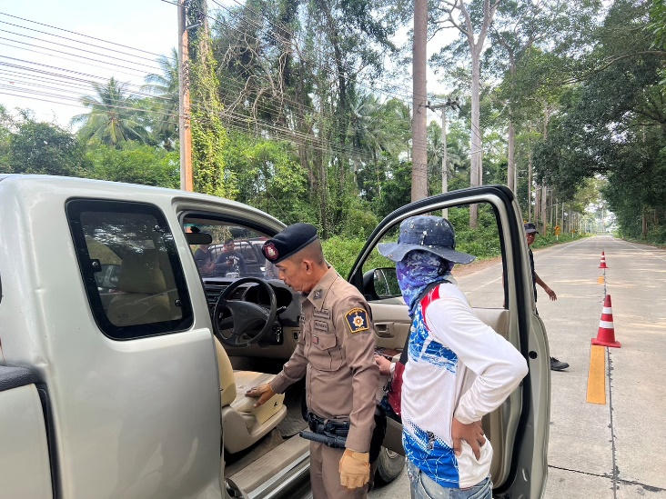

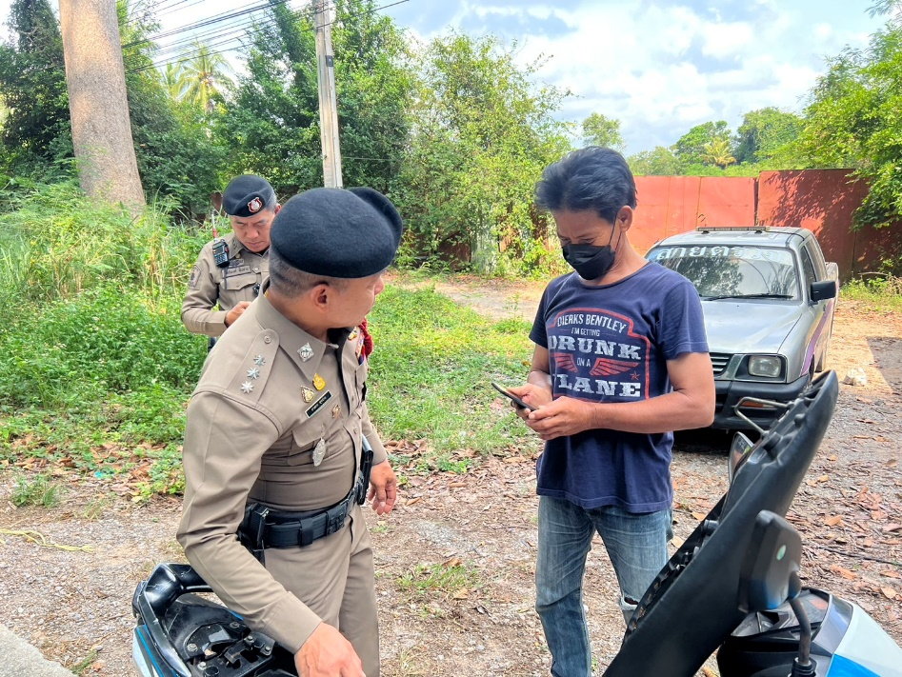

เมื่อวันที่ ที่ 26 ธ.ค. 66 เวลาประมาณ 10.30 น. พ.ต.ท.ประหยัด อินทนาศักดิ์ รอง ผกก.ป.สภ.บางสะพาน ได้สั่งการให้ ร.ต.อ.เอกชัย ป่านขาว รอง สวป.สภ.บางสะพาน สายตรวจรถยนต์ สายตรวจพงศ์ประศาสน์ สายตรวจแม่รำพึง ตั้งจุดสกัดอาวุธปืนและยาเสพติด ถนนโค้งวังกระจอง ต.กำเนิดนพคุณอ.บางสะพาน จ.ประจวบคีรีขันธ์ เพื่อป้องกันอาชญากรรม และสิ่งผิดกฎหมาย

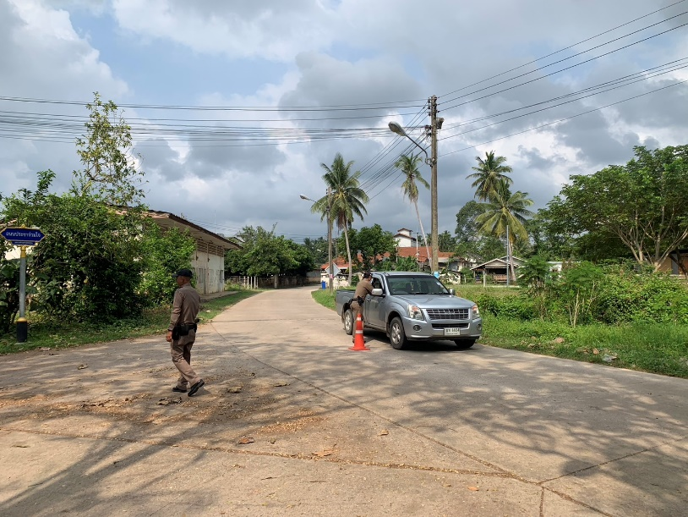
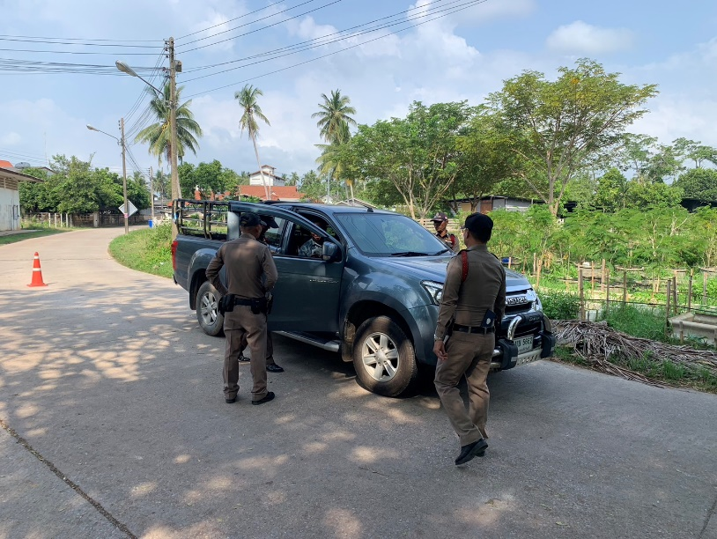

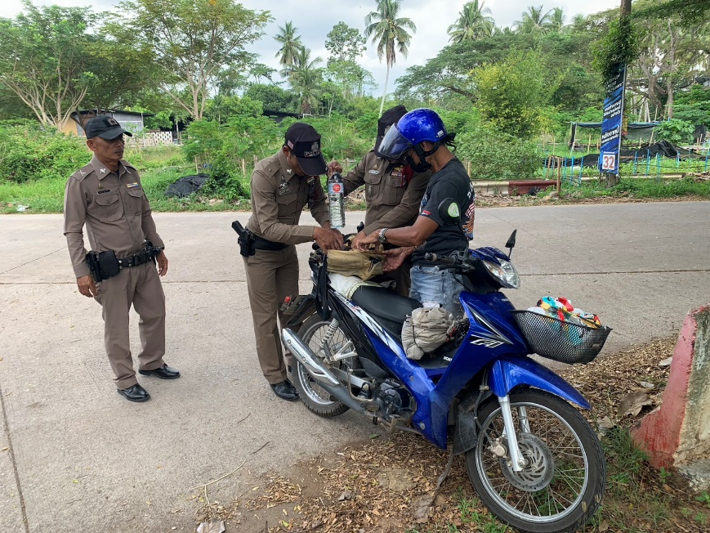

การตรวจจุดเสี่ยง จุดล่อแหลม ร้านทอง ร้านสะดวกซื้อ สถานีบริการน้ำมัน ธนาคาร วัด และสถานที่สำคัญต่างๆ

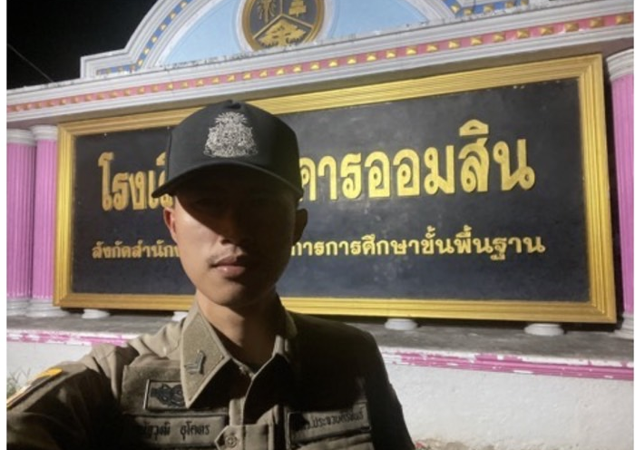
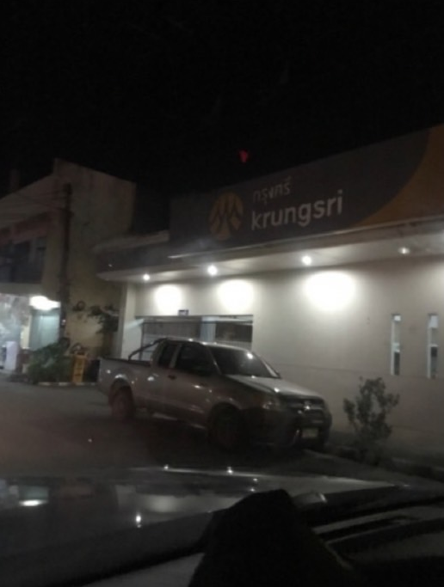

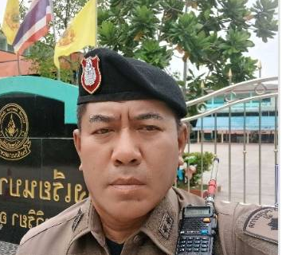

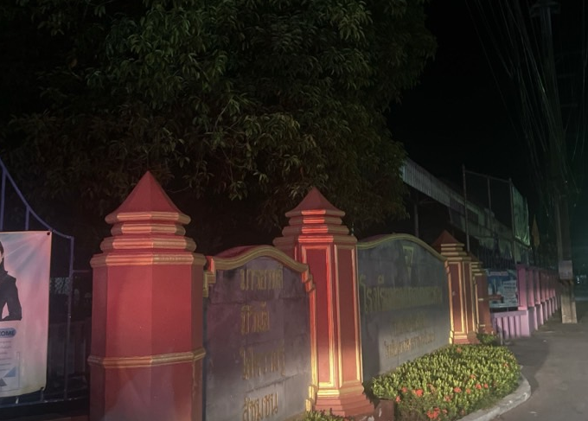

งานจราจร

เมื่อวันที่ 13 ธ.ค. 2566 เวลาประมาณ 10.30 น. สายตรวจจราจร อำนวยความสะดวกในด้านจราจรตลาดนัดเกาะยายฉิม ต.ร่อนทอง อ.บางสะพาน จ.ประจวบคีรีขันธ์
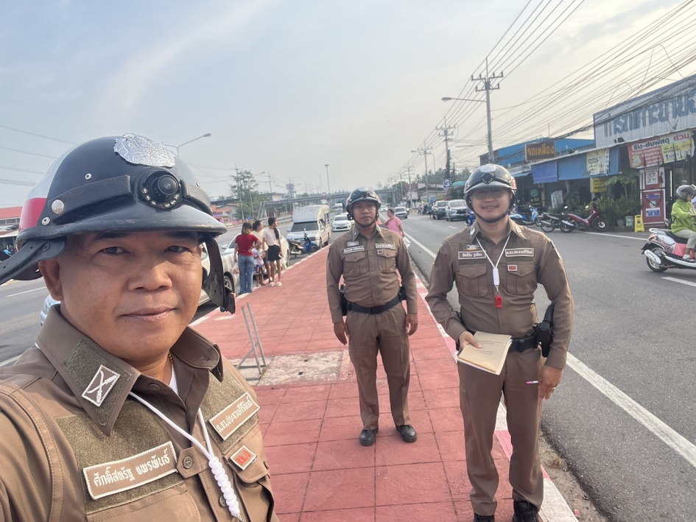

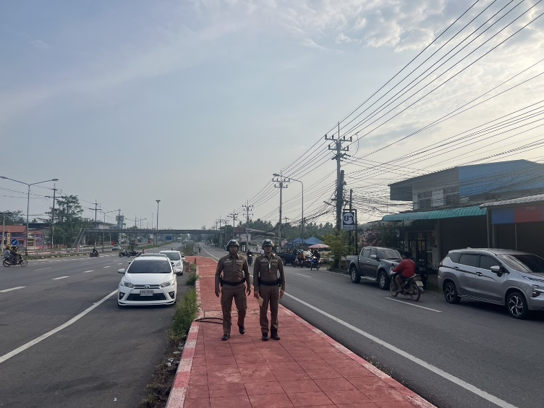
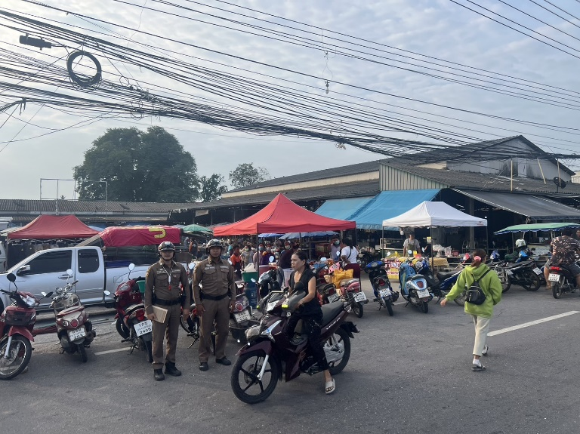

ช่วงวันที่ 1 ธ.ค. 66 ถึง 31 ธ.ค. 66 เจ้าหน้าที่ตำรวจจราจรได้มีการอำนวยความสะดวกด้านการจราจร และดูแลความปลอดภัยของประชาชน หน้าสถานศึกษาและจุดบริการต่าง ๆ จำนวน 30 ครั้ง
ผลการจับกุมคดีจราจร ช่วงวันที่ 1 ธ.ค. 66 ถึง 31 ธ.ค. 66 จับกุมไม่มีใบขับขี่ จำนวน 25 ราย ความเร็วเกินกำหนด ไม่มีการจับกุม เนื่องจากไม่มีเครื่องตรวจวัดความเร็วเสีย รวมการจับกุม 10 ข้อหาหลัก จำนวน 30 ราย ฯลฯ

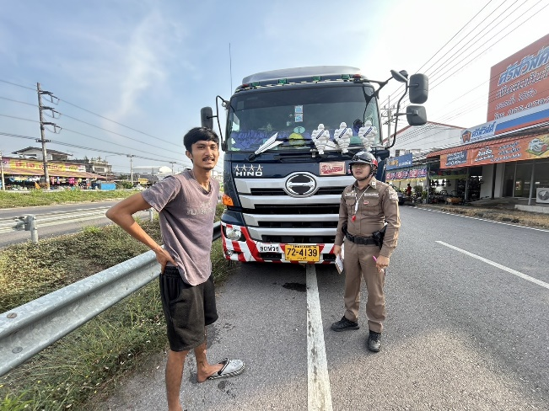
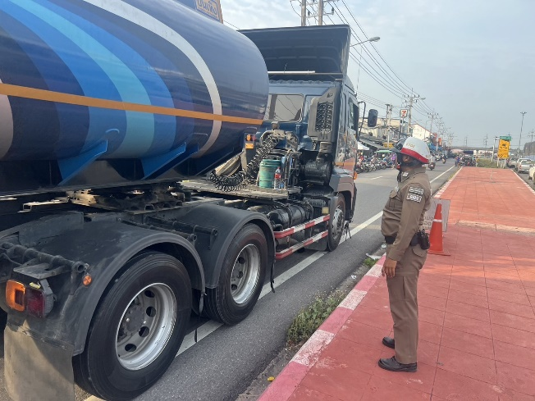

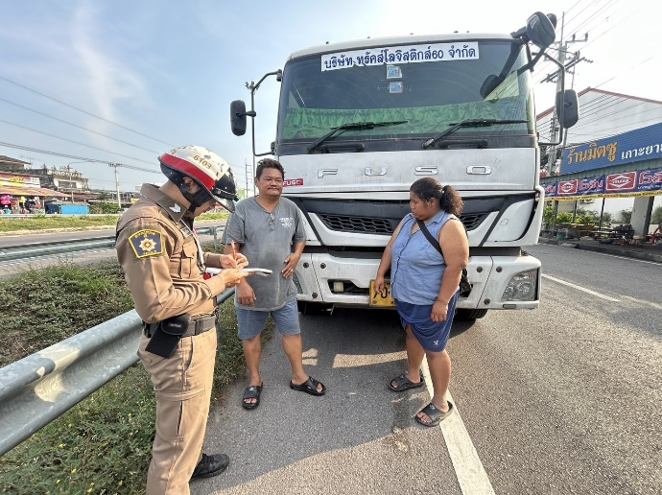
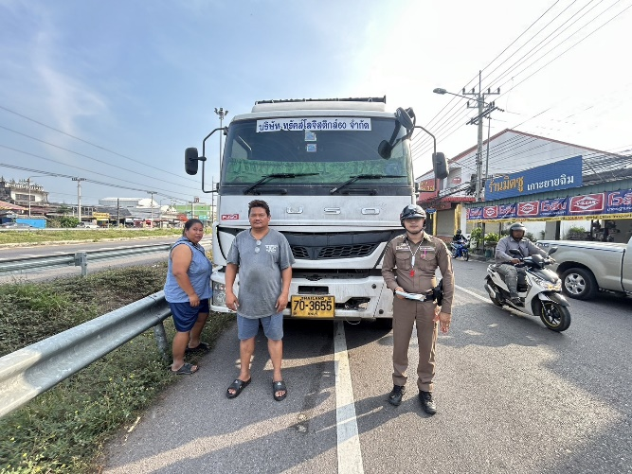

งานอำนวยการ

กิจกรรม : โครงการจิตอาสา เราทำความดีด้วยหัวใจ “บำเพ็ญสาธารณะประโยชน์”
วันที่ : 5 ธันวาคม ๒๕๖๖ เวลา ๐๙.00 น.
หน่วยงาน : สภ.บางสะพาน จว.ประจวบคีรีขันธ์
สถานที่จัดกิจกรรม : ชายหาดวัดบ่อทองหลาง ต.แม่รำพึง อ.บางสะพาน จ.ประจวบคีรีขันธ์
รายละเอียดกิจกรรม : พ.ต.ท.หญิง น้ำทิพย์ เสติกะ สว.ธร.สภ.บางสะพาน พร้อมข้าราชการตำรวจจิตอาสา จำนวน 15 นาย ทำกิจกรรมจิตอาสา ทำความสะอาด ปรับปรุงภูมิทัศน์ชายหาด ร่วมกับอำเภอบางสะพานและหน่วยงานอื่นๆ เนื่องในวันสำคัญของชาติไทย


ภาพถ่ายทำกิจกรรม

